**OAA名古屋支部１１月例会報告**

**2022年11月12日 (土)**

**小牧市　今枝 優**

**１　最近発見された彗星の軌道要素（9月発表分からの続き）**



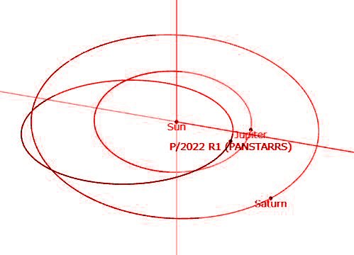**○彗星三つ紹介**

**(1) P/2022 R1 (PANSTARRS)**

2022年8月1日に、PANSTARRS 2

望遠鏡（ハワイ ハレアカラ山）

**×**

による観測で発見された新彗星。

**昇**

**γ**

Epoch 2023 Oct.23.0 TT

= JTD 2460240.5

T = 2023 Oct. 8.8496 TT

e = 0.506645

q = 3.573169 au

ω= 222.1271 ° (2000.0)

Ω= 176.0880 °

i = 7.3851 ° 　 P=19.5 年

34 observations from 2022June 23 to 2022 Oct.17

mean residual = 0.45″ 　　　※8惑星と冥王星の摂動を含む

**(2) C/2022 P3 (ZTF)** ZTF：Zwicky Transient Facility (Palomar山天文台)

2022年8月2日に、ZTFによるサーベイ観測で発見された新彗星。

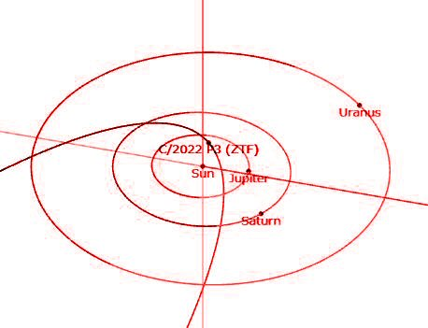Epoch 2022 Aug. 9.0 TT

= JTD 2459800.5

T = 2022 July 27.3238 TT

e = 0.989449

q = 2.561219 au

**昇**

ω= 0.0854 ° (2000.0) 999999999999999999999999

**γ**

**×**

Ω= 72.2348 °

i = 59.5191 °

P=3800 年

209 observations from 2022

Aug. 2 to 2022 Nov. 4

mean residual = 0.43″　　　　※8惑星と冥王星の摂動を含む

**(3) C/2022 QE78 (ATLAS)**ATLAS：Asteroid Terrestrial-impact Last Alert System

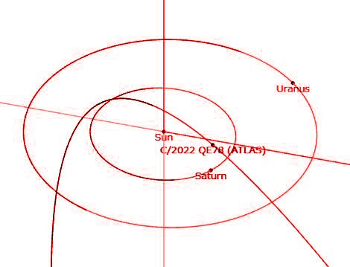放物線軌道に近い軌道を持つ小惑星2022 QE78に彗星活動が観測されたため、彗星として登録された天体

T = 2025 Sept. 9.7898 TT

e = 1.003713

q = 5.478768

**×**

ω= 0.3845 ° (2000.0)

**γ**

**昇**

Ω= 119.9225 °

i = 36.5512 °

101 observations from 2022

Aug. 27 to 2022 Oct. 22

mean residual = 0.32″

※彗星の軌道図はNASA/JPL Small-Body Database Lookup の Orbit Viewerにて作成。

**２　11月8日の皆既月食と天王星の食**　８cm屈折赤道儀、153倍にて観望。良く見えました。